1. 什么是BUG

1.1

1. 调试是什么，有多重要
2. Debug 和 release的介绍
   1. 当年计算机很大，有一天不工作了，发现是一个晶体管处死了一只飞虫（bug）,然后他就把他记录到了他的工作日志中了（详见历史上第一个debug的照片）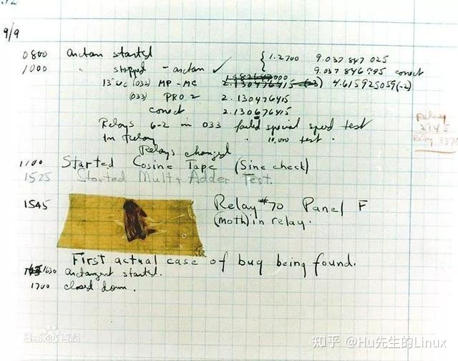
   2. 找bug——————>调试（Debug）————>推理

一名优秀的程序员必然是一个好侦探

一个人，一盒烟，一个bug找一天。

* 1. Debug和release 的区别

Debug 通常称为调试版本，她包含调试信息，并且不做任何优化，便于 程序员调试程序

Release 通常称为发布版本，它往往是进行了各种优化，使得程序在代码 大小和运行速度上都是最优的，以便用户很好的使用。（测试时测试这个 版本）

* 1. Debug 版本的文件包干调试信息，可以被调试，但是release 版本的文件不包含调试信息，不可以被调试，但是大小比较小

1. Windows环境调试介绍
   1. 学会使用快捷键

点击最上方选项栏中的调试，可以看见调试用的快捷键

F5 ：启动调试，经常用来直接调试到下一个断点处

F9 ：创建断电和取消断电

断点的重要作用

可以在程序的任意位置设置断点。这样就可以使得程序在想要的位置随意停止执行（或者使用F10 在想要执行的地方开始执行），继而一步步执行下去

F10 ：逐过程调试，通常用来处理一个过程，一个过程可以是一次函数调用， 或者是一条语句

F11 ：逐语句调试，就是每次都执行一条语句，但是这个快捷键可以使我们 的执行逻辑进入函数内部（这是最常用的）

CTRT+F5 ：开始执行不调试，如果你想让程序直接运行起来而不调试就可 以直接使用

1. 一些调试的实例
2. 如何写出好（易于调试）的代码
3. 编程常见的错误